第三章 基因工程
第1节 重组DNA技术的基本工具
（课前+课中+课后，三案一体）
课前案
【预习新知】
一、基因工程的概念
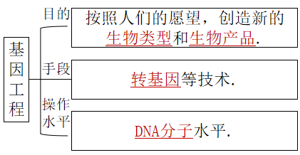
二、基因工程操作的基本工具
1.限制性内切核酸酶——“分子手术刀”
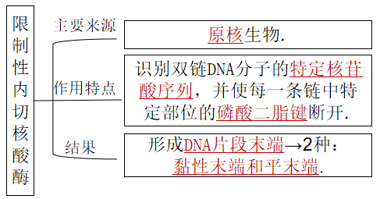
2.DNA连接酶——“分子缝合针”
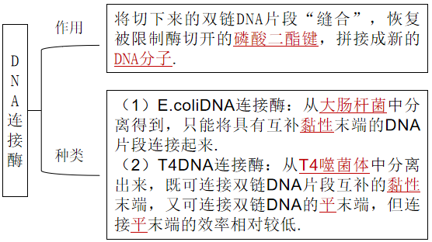

3.载体——“分子运输车”
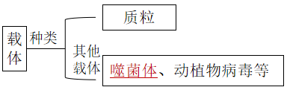

三、DNA的粗提取与鉴定实验
1.实验原理
（1）DNA不溶于酒精，但某些蛋白质溶于酒精。利用这一原理，可以初步分离DNA与蛋白质。
（2）DNA在不同浓度的NaCl溶液中溶解度不同，它能溶于2mol/L的NaCl溶液。
（3）在一定温度下，DNA遇二苯胺试剂会呈现蓝色，因此二苯胺试剂可作为鉴定DNA的试剂。
2.实验步骤
（1）称取约30g洋葱，切碎，然后放入研钵中，倒入10mL研磨液，充分研磨。
（2）在漏斗上垫上纱布，将洋葱研磨液过滤到烧杯中，在4℃冰箱中放置几分钟后，再取上清液。也可以直接将研磨液倒入塑料离心管中，在1500r/min的转速下离心5min，再取上清液放入烧杯中。
（3）在上清液中加入体积相等的、预冷的95%酒精溶液，静置2-3min，溶液中出现的白色丝状物就是粗提取的DNA。用玻璃棒沿一个方向搅拌，卷起丝状物，并用滤纸吸去上面的水分；或在1000r/min的转速下离心5min，弃上清液，将管底的沉淀物晾干。
（4）DNA的鉴定：取两支20mL的试管，各加入2mol/L的NaCl溶液5mL。将丝状物或沉淀物溶于其中一支试管的NaCl溶液中。然后，向两支试管中各加入4mL的二苯胺试剂。混合均匀后，将试管置于沸水中加热5min。待试管冷却后，比较两支试管中溶液颜色的变化。
【预习自测】
1.限制酶的成分为蛋白质，其作用的发挥需要适宜的理化条件，高温、强酸或强碱均易使之变性失活。（ √ ）
2.限制酶只能用于切割目的基因。（ X ）
3.限制酶切割位点应位于标记基因之外，不能破坏标记基因，以便进行检测。（ √ ）
4.将制备的含有DNA的滤液加入预冷的95%酒精溶液，静置2-3min，可以将DNA析出。（ √ ）
5.在DNA的粗提取与鉴定实验中，将丝状物溶解在2mol/LNaCl溶液中，加入二苯胺试剂即呈蓝色。（ X ）

第1节 重组DNA技术的基本工具 课中案
【导】
番木瓜容易受番木瓜环斑病毒的侵袭，当番木瓜被这种病毒感染后，产量会大大下降。科学家通过精心设计，用“分子工具”培育出了转基因番木瓜，它可以抵御番木瓜环斑病毒。
DNA双螺旋的直径只有2nm，对如此微小的分子进行操作，是一项非常精细的工作，更需要专门的“分子工具”。那么，科学家究竟用到了哪些“分子工具”？这些 “分子工具”各具有什么特征呢？
科学家用到了限制酶、DNA连接酶、载体等“分子工具”。限制酶能识別双链DNA分子的特定核苷酸序列，并将DNA双链切断，形成具有黏性末端或平末端的片段。DNA连接酶催化磷酸二酯键的形成，即催化一个DNA片段3'端的羟基与另ー个DNA片段5'端的磷酸基团上的羟基连接起来形成酯键。载体上可以插入外源基因，它能携带该基因进入受体细胞，并在受体细胞中进行自我复制，或者整合到受体DNA上，随着受体DNA同步复制。载体一般还带有标记基因，以便进行重组DNA分子的筛选。
【思】
1.重组DNA技术所需的三种基本工具是什么？它们的作用分别是什么？
2.基因工程载体需要具备什么条件？
【议】
1.你能根据所掌握的知识，推测限制酶存在于原核生物中的主要作用是什么吗？
原核生物容易受到自然界外源DNA的入侵，所以它在长期的进化过程中形成了套完善的防御机制。限制酶就是它的一种防御性工具。当外源DNA入侵时，它会利用限制酶来切割外源DNA，使之失效，以保证自身的安全。
2.DNA连接酶与DNA聚合酶是一回事吗？为什么？
不是一回事。虽然DNA连接酶和DNA聚合酶都是催化磷酸二酯键形成的酶，但两者存在显著的区别。
(1)DNA聚合酶只能催化单个核苷酸加到已有的核酸片段3'末端的羟基上，形成磷酸二酯键；而DNA连接酶是催化两个DNA片段之间形成磷酸二酯键，不是催化单个核苷酸与DNA片段之间形成磷酸二酯键。
(2)DNA聚合酶以一条DNA链为模板，催化形成与模板链互补的DNA链；而DNA连接酶催化具有互补黏性末端或平末端的DNA片段连接起来，它不需要模板。
此外，两者虽然都是蛋白质，但它们的组成和性质各不相同。
3.阅读课本73页思考讨论“重组DNA分子”的资料，，剪刀和透明胶条分别代表哪种“分子工具” ？
剪刀代表限制酶；透明胶条代表DNA连接酶。
4.质粒作为载体应该具备的条件有哪些？具备这些条件有什么意义？
①有一个或多个限制酶切割位点，便于外源基因插入；②有自我复制能力或整合到受体DNA上随受体DNA同步复制的能力；③含有标记基因，以便筛选；④对受体细胞无毒害。
5.为什么一种生物的基因可以在另一种生物细胞内表达？
①基因是控制生物性状的独立遗传单位；②遗传信息的传递都遵循中心法则阐述的遗传信息流动方向；③生物界共用一套遗传密码。
【展】学生展示讨论结果
【评】
与DNA分子相关的酶
名称 | 作用部位 | 作用底物 | 作用结果
限制酶 | 磷酸二脂键 | DNA | 形成带黏性末端或平末端的DNA片段
DNA连接酶 | 磷酸二脂键 | DNA片段 | 形成重组DNA分子
DNA聚合酶 | 磷酸二脂键 | 脱氧核苷酸 | 以单链DNA为模板，将单个脱氧核苷酸依次连接到单链末端，形成子代DNA
DNA水解酶 | 磷酸二脂键 | DNA | 将DNA片段水解为单个脱氧核苷酸
解旋酶 | 碱基对之间的氢键 | DNA | 将双链DNA分子局部解旋为单链，形成两条长链
RNA聚合酶 | 核糖核苷酸 | 核糖核苷酸 | 以单链DNA为模板，将单个核糖核苷酸依次连接到单链末端，形成单链RNA
【检】引导学生总结本节课内容
【练】完成课后案

第1节 重组DNA技术的基本工具 课后案
1．下列关于DNA的粗提取和PCR的叙述，错误的是（ ）
A．鱼的精巢中DNA含量较高，可作为DNA粗提取的实验材料
B．DNA粗提取实验的研磨液中含有抑制DNA酶的物质
C．可用二苯胺鉴定PCR获得的DNA分子的特定核苷酸序列
D．PCR反应缓冲液中一般要添加Mg²⁺
【答案】C
【分析】DNA粗提取和鉴定的原理：
1、DNA的溶解性：DNA和蛋白质等其他成分在不同浓度NaCl溶液中溶解度不同（DNA在0.14mol/L的氯化钠中溶解度最低）；DNA不溶于酒精溶液，但细胞中的某些蛋白质溶于酒精。
2、DNA对酶、高温和洗涤剂的耐受性不同。
3、DNA的鉴定：在沸水浴的条件下，DNA遇二苯胺会被染成蓝色。
【详解】A、DNA粗提取实验需选择DNA含量较高的生物材料，鱼的精巢中DNA含量较高，可以用于该实验，A正确；
B、研磨液中应加入DNA酶的抑制剂，以防细胞破碎后DNA酶降解DNA，减少DNA的提取量，B正确；
C、在沸水浴的条件下，DNA遇二苯胺会被染成蓝色，故可用二苯胺试剂鉴定DNA，但不能鉴定特定核苷酸序列，C错误；
D、真核细胞和细菌的DNA聚合酶都需要Mg²⁺激活，因此PCR反应缓冲液中一般要添加 Mg²⁺，D正确。
故选C。
2．Holliday模型是同源染色体间基因重组的模型，揭示了交叉互换的分子机制。其过程是：①在四分体的两个非姐妹DNA的相应位点上，分别切割每个DNA的一条链，形成四个断裂点，②不同的断裂点间交互连接，形成被称为Holliday连接体的交联体，③Holliday连接体左右移动、交联体旋转、随机切割、缺口连接等。下列分析错误的是（ ）
A．Holliday连接体的观察，应选减数第一次分裂前期的细胞
B．Holliday模型揭示的分子交叉互换的结果，可以借助光学显微镜进行观察
C．同源染色体间交叉互换的完成，离不开限制性核酸内切酶和DNA连接酶的作用
D．同源染色体非姐妹DNA间的交叉互换，为有性生殖生物的进化提供了丰富的原材料
【答案】B
【分析】Holliday模型是同源染色体间基因重组的模型，分析的是同源染色体间非姐妹染色单体的互换，该过程发生在减数第一次分裂的前期，存在染色体的断裂和连接，形成同源染色体间的基因重组。
【详解】A、同源染色体间非姐妹染色单体的互换，发生在减数第一次分裂前期，因此Holliday连接体出现在减数第一次分裂前期，A正确；
B、光学显微镜下可以观察到染色体，但是该过程中染色体的大小，形态和长度并未发生改变，因此无法借助光学显微镜对分子交叉互换的结果进行观察，B错误；
C、同源染色体间互换中存在染色体的断裂和重新连接，断裂时需要限制酶的催化，重新连接需要DNA连接酶的催化，C正确；
D、同源染色体非姐妹DNA间的交叉互换过程发生了基因重组，基因重组为有性生殖生物的进化提供了丰富的原材料，D正确。
故选B。
3．CRISPR/Cas9系统主要由向导RNA（SgRNA）和Cas9蛋白两部分组成，SgRNA可引导Cas9蛋白到特定基因位点进行切割，其机制如图所示。下列说法正确的是（ ）
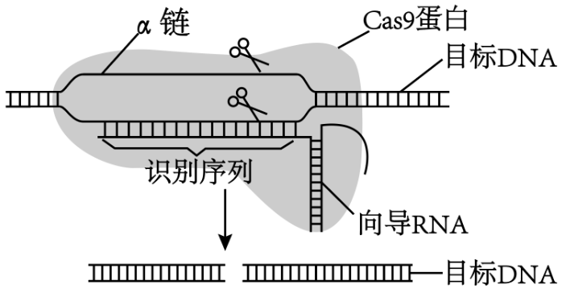
A．Cas9蛋白相当于限制酶，切割特定基因位点的脱氧核糖和碱基之间的化学键
B．向导RNA可以在逆转录酶的催化下合成，合成的原料包括四种核糖核苷酸
C．CRISPR/Cas9基因编辑技术有时会因SgRNA错误结合而出现“脱靶”现象，一般SgRNA序列越长，脱靶率越低
D．对不同目标DNA进行编辑时，使用Cas9蛋白和相同的sgRNA进行基因编辑
【答案】C
【分析】限制酶能够识别双链DNA分子的某种特定的核苷酸序列，并且使每一条链中特定部位的两个核苷酸之间的磷酸二酯键断开，因此具有专一性。
【详解】A、Cas9蛋白切割特定基因位点，相当于限制酶，作用于脱氧核糖和磷酸之间的磷酸二酯键，A错误；
B、向导RNA是以DNA的一条链为模板通过转录形成的，可以在RNA聚合酶的催化下合成，合成的原料包括四种核糖核苷酸，B错误；
C、CRISPR/Cas9技术编辑基因有时会因SgRNA错误结合而出现“脱靶”现象，SgRNA的序列越短，可识别的DNA上的特定碱基序列越短，越容易发生脱靶现象，即脱靶率越高，C正确；
D、在对不同目标DNA进行编辑时，应使用Cas9蛋白和不同的sgRNA结合进而实现对不同基因的编辑，D错误。
故选C。
4．下列所示的黏性末端是由几种限制性核酸内切酶作用产生的（ ）
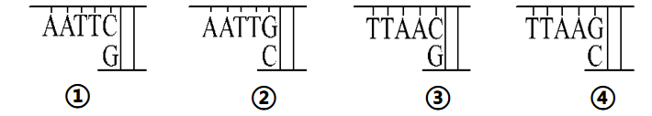
A．1种 B．2种 C．3种 D．4种
【答案】D
【分析】限制酶主要从原核生物中分离纯化出来，具有特异性，即能够识别双链DNA分子的某种特定核苷酸序列，并且使每一条链中特定部位的两个核苷酸之间的磷酸二酯键断裂，形成黏性末端和平末端两种。
【详解】同种限制性核酸内切酶切出相同的黏性末端或平末端，具有相同的切割位点，题中各图所示识别序列及切割位点依次是：G↓AATTC，C↓AATTG，G↓TTAAC，C↓TTAAG，因此，图中所以的黏性末端应该是由4种限制性核酸内切酶作用产生的，
ABC错误，D正确。
故选D。
5．下列酶中与磷酸二酯键无关的是（ ）
A．限制酶 B．RNA聚合酶 C．Taq酶 D．解旋酶
【答案】D
【分析】DNA和RNA分子中都含有磷酸二酯键，凡是涉及到DNA和RNA合成或分解的过程都会影响磷酸二酯键数目变化。
【详解】DNA和RNA分子中都含有磷酸二酯键，凡是涉及到DNA和RNA合成或分解的过程都会影响磷酸二酯键数目变化，限制酶切割的是DNA分子中的磷酸二酯键；RNA聚合酶所催化形成的产物是RNA，Taq酶所催化形成的产物是DNA，两者都可催化形成磷酸二酯键；而解旋酶催化氢键断裂，与磷酸二酯键无关，D符合题意。
故选D。

